**赛博炼丹**

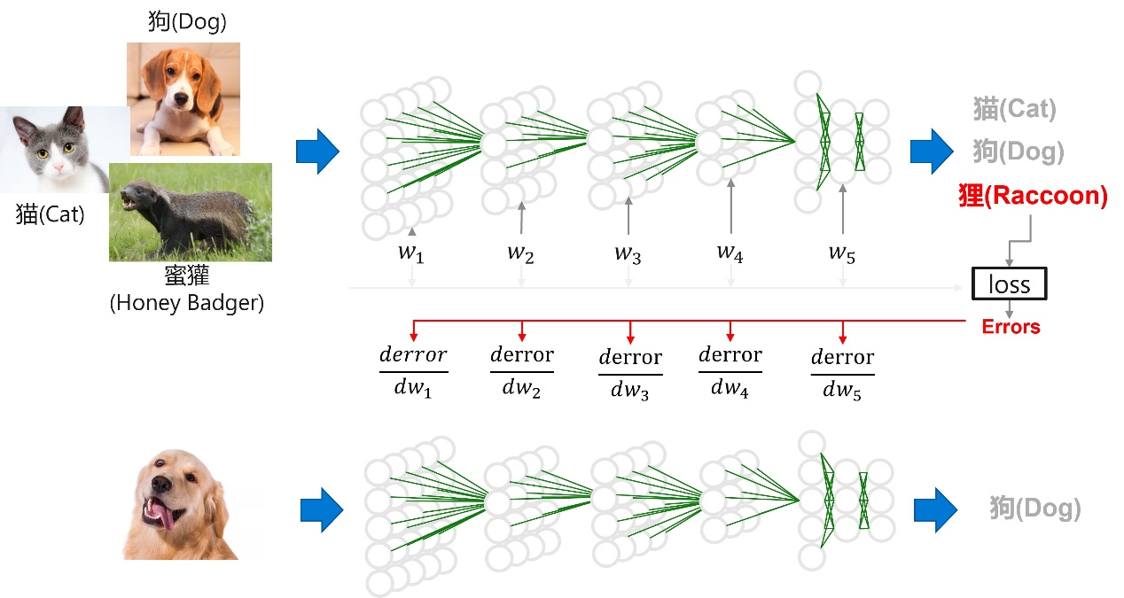

1. Sample：输入特征（Feature）与输出标签（Label）
2. Model：设计与开发模型结构
   * 卷积神经网络（Convolutional Neural Network）：由卷积层（Convolution Layer），池化层（Pooling Layer），全连接层（Fully Connected Layer）等算子（Operator）的组合形成
   * 循环神经网络（Recurrent Neural Network）：以长短时记忆（LSTM）等基本算子组合。【适合时序数据预测】
   * Transformer：自然语言处理
3. Training：根据优化算法搜索预测效果最好的权重。
   * Forward Propagation：由输入到输出传递信号。
   * Back Propagation：由输出到输入传递误差。
   * Weight Update：通过梯度下降法更新模型权重。
4. Inference：实际预测

开源框架：PyTorch、TensorFlow、Keras

学习结果：数学模型中的方程系数。梯度下降法就是逼近系数的一种方法。

神经网络：中间层就是将自变量域等效变换（关系映射），提升特征差异。

激活函数：引入非线性函数（曲线）来划分解空间。

**数学概念**

**导数** = lim (Δy/Δx)，变化率

**方向导数：**多元函数而言，某个射线方向上的导数

**偏导数：**坐标轴方向上的方向导数，其他方向的方向导数为偏导数的合成

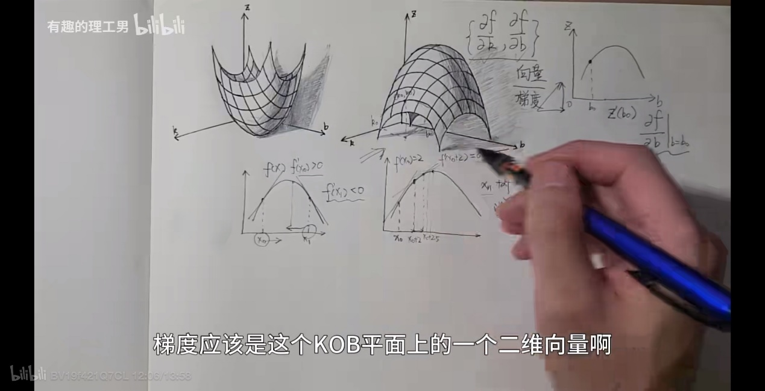

**梯度：**所有坐标轴的偏导数所构成的向量。在变量空间的某一个点处，沿着梯度方向的方向导数最大，并且方向导数最大值为梯度的长度。（与等高线垂直）

**梯度下降：**逆着梯度方向，寻求极值

**线性代数**：大部分的深度学习算子可以抽象为线性代数运算，如通用矩阵乘（GEMM）。

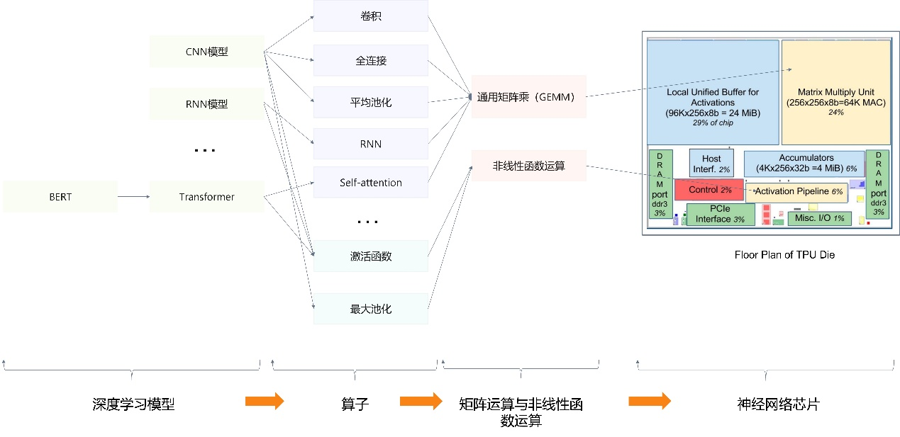

**神经元**

一个没有激活函数的神经网络将只不过是一个线性回归模型罢了，不能解决现实世界中的大多数非线性问题。

1. 输入、权重
2. 求和、偏移
3. 激活函数、输出